**Муниципальное бюджетное общеобразовательное учреждение**

**«Понуровская средняя общеобразовательная школа»**

**Стародубского муниципального округа**

УТВЕРЖДЕНА

Приказом директора МБОУ

­­­­«Понуровская СОШ»

№ 127 от 01.09.2022

**Рабочая программа**

**по внеурочной деятельности**

**«Основы лесничества»**

**6 класс**

Составила учитель биологии

МБОУ «Понуровская СОШ»

***Кондратенко В. Н.***

СОГЛАСОВАНО

Заместитель директора

по УВР_______ Л. В. Стрижак

31.08.2022

РАССМОТРЕНА

на заседании МО учителей

Протокол №1 от 31.08.2022

2022

Экологическое просвещение подрастающего поколения — настоятельная потребность сегодняшнего дня и поэтому одной из важнейших задач является обучение учеников глубоким экологическим знаниям и привитие им навыков осознанной экологической культуры поведения в трудовой деятельности и в быту. Именно формирование экологической культуры у детей закладывает основы взаимоотношений человека с природой. Хороший гражданин сразу не рождается, а длительно воспитывается. В воспитании гражданина, с активной жизненной позицией, сознательным отношением к долгу, когда единство слова и дела становится повседневной нормой поведения, немаловажным становится воспитание трудолюбия. Но только словами трудолюбие не воспитаешь. Посильный для здоровья детей и возраста общественно-полезный труд- труд настоящий, необходимый обществу - обязательное условие. Одной из форм труда, которая развивает детский организм, прививает экологическую культуру и любовь к природе, укрепляет здоровье обучающихся, является работа школьного лесничества.

**Цель программы** -формирование экологической, лесохозяйственной грамотности как части общей культуры, формирование потребности продолжить лесное образование в образовательных учреждениях среднего профессионального и (или) высшего лесного профиля. Повышение роли школьных лесничеств Российской Федерации в сбережении, приумножении лесных богатств, сохранении защитных, оздоровительных и иных полезных функций леса. **Основные задачи программы:**

• воспитание чувства любви к лесу родного края, ответственности за его сохранение; ценностных ориентаций экологического характера, воли и настойчивости в достижении целей; стремления участвовать в практических делах по охране, защите и воспроизводству лесов «своей малой родины»; личных качеств ребёнка (гуманизма, коллективизма, трудо- любия);

• развитие осознанного отношения к действиям по сохранению окружающей природной среды, по охране, защите, воспроизводству и использованию лесов; способности к эстетическому восприятию природной среды, к целевому, причинному и вероятностному анализу лесоводственных ситуаций и уверенности в возможности их решения; потребности в саморазвитии и самообразовании;

• освоение знаний о видовом разнообразии, единстве живой и неживой природы, закономерности природных явлений, о лесе как сложной системе; практических умений по выполнению элементарных лесохозяйственных работ;

• формирование потребности познания и исследования популяций лесных растений, животных, грибов и их взаимоотношений между собой и с окружающей средой, влияния человеческой деятельности на лесные биогеоценозы.

Приоритетные направления программы: • учебная деятельность; • лесохозяйственная деятельность; • опытно-исследовательская деятельность; • природоохранная деятельность; • эколого - просветительская и агитационная деятельность Данный курс рассчитан на 34часа (1 час в неделю)

**Результаты освоения курса**

**У обучающихся должны быть сформированы:** устойчивый интерес и осознанное положительное отношение к деятельности по сбережению лесных ресурсов и охране окружающей среды; способность выбора образовательного маршрута; способность открыто выражать своё отношение к существующим лесохозяйственным и экологическим проблемам «своей малой родины»; освоить навыки организации туристического быта, самооб-служивания, правила оказания первой медицинской помощи, экологические понятия; основы исследовательской и проектной деятельности; иметь представления о традиционной культуре использования лесов «своей малой родины»; основы экологической этики; способность к анализу-размышлению по вопросам охраны, защиты, воспроизводства лесов с использованием специальной терминологии, к реализации собственного творческого потенциала в лесохозяйственной и природоохранной деятельности; культура взаимодействия в процессе реализации исследовательской и проектной деятельности; основы продуктивного сотрудничества со сверстниками и взрослыми, применения приобретённых знаний и опыта творческой деятельности; основы ведения диалога, работы в коллективе.

**Обучающиеся должны знать:** элементарные теоретические знания по лесоведению, охране, защите и воспроизводству лесов, лесной экологии, специальную лесоводственную, лесохозяйственную и экологическую терминологию в объеме полученных теоретических знаний, проведенных исследований и реализованных природоохранных проектов.

**Обучающиеся должны уметь:** работать с литературными и другими источниками информации по вопросам охраны, защиты и воспроизводства лесов, по вопросам лесной экологии, лесоведения и др.; с помощью руководителя и самостоятельно осуществлять исследовательскую и проектную деятельность лесного и экологического профиля; проводить обработку и анализ результатов деятельности (исследовательской, проектной).

**Обучающиеся должны владеть:** навыками выполнения практических работ по воспроизводству и защите лесов в объеме полученных теоретических знаний, исследовательской и проектной деятельности, приемами ориентирования на местности; нормами правил поведения в природе и в лесу, в общении со сверстниками и другими людьми; навыками оказания первой медицинской помощи; навыками работы со стандартными компьютерными программами для составления текстов, презентаций, навыками пользования интернетом для сбора тематической информации.

**Результат обучения** – продуктивный перенос обучающимися приобретенных теоретических знаний, опыта исследовательской и проектной деятельности в проведение практических лесохозяйственных работ. Примечание. За год обучения по базовому уровню каждый обучающийся должен провести (по выбору) одно несложное исследование с помощью педагога; участвовать в общероссийсских и региональных акциях по посадке леса, участвовать в природоохранных проектах, проводимых по месту жительства.

**Содержание курса**

**Модуль1. Основы организации жизнедеятельности школьного лесничества.**

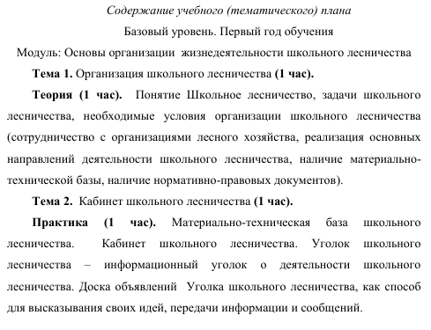

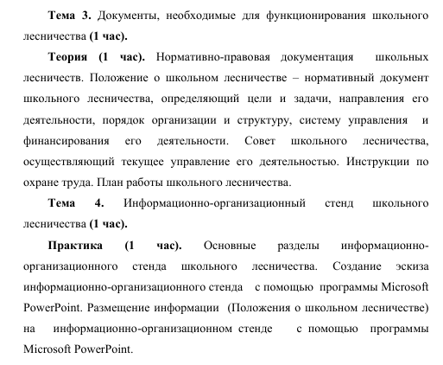

**Модуль 2.Основы лесной экологии**

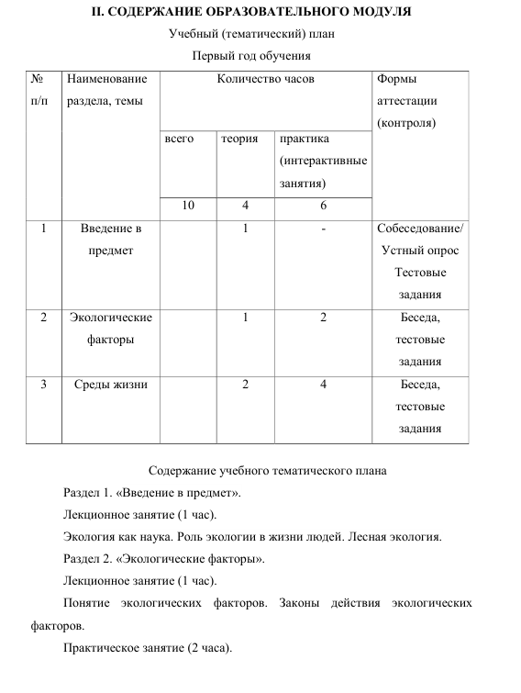

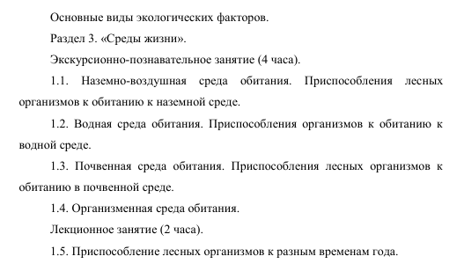

**Модуль3. Лесные растения.**

**Раздел 3.1.Лесные деревья и кустарники.**

Понятие о жизненных формах древесных растений. Деревья, кустарники, кустарнички, полукустарники и лианы.Группы роста деревьев и кустарников по высоте по С.Я.Соколову.

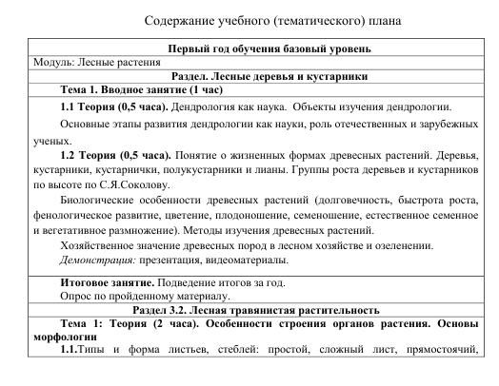



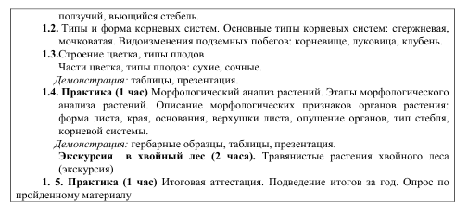

**1.5.Практика (1час)** Итоговая аттестация. Опрос по пройденному материалу.

**Модуль4. Лесные животные**

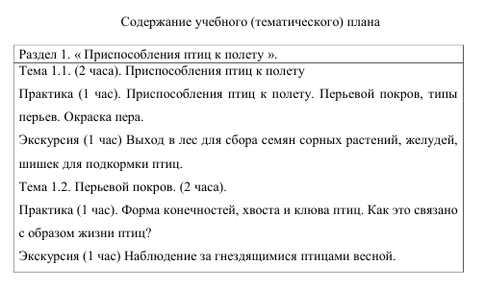

**Раздел 2. «Видовое разнообразие птиц родного края»**

**Тема 2.1.Видовое разнообразие птиц родного края (2 часа)**

**Теория (1час)** Видовое разнообразие птиц родного села. Приспособления птиц к жизни в селе. Санитарные виды птиц. **Экскурсия (1час).** Учет врановых птиц в селе. защита отчетов.

**Тема 2.2 Гнезда птиц. (2часа)**

**Теория(1час)** Гнезда птиц: типы знездования, материал гнезда, места гнездования, типы построек гнезд. Викторина «Чье гнездо?»

**Экскурсия (1час)** Экскурсия по весеннему лесу, наблюдения за гнездящимися птицами.

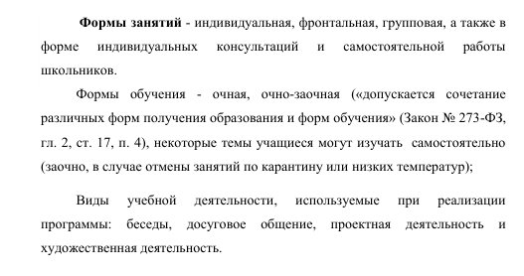А также экскурсии, викторины, игры, конкурсы.

**Календарно-тематический план**

|  |  |  |  |  |  |  |
| --- | --- | --- | --- | --- | --- | --- |
| №п/п | Тема | Количество часов | | | Дата  проведения  по плану | Дата  проведения  фактическая |
| всего | теория | Практика  (интерак-тивные  занятия) |
| **Модуль1. Основы организации жизнедеятельности школьного лесничества. (4час)** | | | | | | |
| 1. | Организация щкольного лесничества | 1 | 1 |  |  |  |
| 2. | Кабинет школьного лесничества | 1 |  | 1 |  |  |
| 3. | Документы необходимые для функционирования школьного лесничества | 1 | 1 |  |  |  |
| 4. | Информационно-организационный стенд школьного лесничества | 1 |  | 1 |  |  |
| **Модуль 2.Основы лесной экологии (10час)** | | | | | | |
| 5. | Экология как наука. Роль экологии в жизни людей. Лесная экология. | 1 | 1 |  |  |  |
| 6.  7.  8. | Понятие экологических факторов. Законы действия экологических факторов  П/Р Основные виды экологических факторов | 3 | 1 | 2 |  |  |
| 9. | *Среды жизни*  Наземно-воздушная среда обитания. Приспособления лесных организмов к обитанию в наземно-воздушной среде. | 6 |  | 1 |  |  |
| 10 | Водная среда обитания. Приспособления организмов к обитанию к  водной среде. |  |  | 1 |  |  |
| 11. | Почвенная среда обитания. Приспособления лесных организмов к  обитанию в почвенной среде. |  |  | 1 |  |  |
| 12 | Организменная среда обитания. |  |  | 1 |  |  |
| 13  14 | Приспособление лесных организмов к разным временам (лекция) |  | 2 |  |  |  |
|  | **Модуль 3. Лесные растения (12час)** |  |  |  |  |  |
| 15  16 | Жизненные формы древесных растений.  П/р Методы изучения древесных растений | 2 | 1 | 1 |  |  |
| 17  18 | Этапы онтогенеза древесных растений  П/р» Хозяйственное значение древесных пород в лесном хозяйстве и озеленении.» | 2 | 1 | 1 |  |  |
| 19  20 | Лесообразующие виды родного края.  (экскурсия) | 2 |  | 2 |  |  |
| 21  22  23  24 | Особенности строения органов растений. Основы морфологии.  1)Типы и формы листьев, стеблей. 2)Типы и формы корневых систем.  3) Строение цветка.  4) П/р Морфологический анализ растений. | 4 | 1  1 | 1 |  |  |
| 25  26 | Травянистые растения хвойного леса  (экскурсия) | 2 |  | 2 |  |  |
|  | **Модуль 4.Лесные животные (птицы) (8час)** |  |  |  |  |  |
| 27  28 | Приспособление птиц к полету  П/р Перьевой покров, типы перьев, окраска пера.  Экскурсия. Выход в лес для развешивания домиков для птиц. | 2 |  | 1  1 |  |  |
| 29  30 | Внешнее строение тела птиц.  П/р Форма конечностей, хвоста и клюва птиц. Как это связано с образом жизни птиц. (викторина).  Экскурсия. Наблюдение за птицами. | 2 |  | 1  1 |  |  |
| 31  32 | Видовое разнообразие птиц родного края. Приспособления птиц к жизни в селе. Синантропные виды птиц.  Экскурсия. Учет врановых птиц в селе. защита отчета. | 2 | 1 | 1 |  |  |
| 33  34 | Гнезда птиц: типы гнездования, материал гнезда, места гнездования, типы построек гнезда.  Экскурсия. Выход в весенний лес для наблюдения за гнездящимися птицами. | 2 | 1  1 |  |  |  |